**الفصل الثالث**

**3- منهج البحث وإجراءاته الميدانية:**

**3-1 منهج البحث:**

**3-2 مجتمع وعينة البحث:**

**3-3 وسائل جمع المعلومات والأجهزة المستخدمة في البحث:**

**3-3-1 وسائل جمع المعلومات:**

**3-3-2 الأجهزة المستخدمة في البحث:**

**3-4 تحديد متغيرات البحث:**

**3-5 اجراءات البحث الميدانية:**

**3-5-1 التجربة الاستطلاعية:**

**3-5-2 التجربة الرئيسة:**

**3-5-2-1 النشاط الكهربائي للعضلة القلب:Myocardial Electrical Activity**

**3-5-2-2 استخراج قيمة complex QRS :**

**3-5-2-3 قياسات حجم عضلة القلب وبعض المتغيرات الفسيولوجية:**

**3-5-2-4 جهاز PhysioFlow Enduro:**

**3-6 الوسائل الإحصائية:**

**الفصل الثالث**

3**- منهج البحث وإجراءاته الميدانية:**

**3-1 منهج البحث:-**

يقصد بمنهج البحث "الطريقة التي يتبعها الباحث للإجابة على التساؤلات المحددة التي يثيرها موضوع بحثه"([1]) , وقد استخدمت الباحثة المنهج الوصفي لملائمة مشكلة البحث "حيث ان المنهج الوصفي يرتبط بظاهرة معينة بقصد وصفها وتفسيرها ودراسة العلاقة بين عناصرها ".([2])

**3-2 مجتمع البحث وعينتهُ :-**

إن الاختيار الصحيح لعينة البحث من الأمور التي يجب على الباحث أن يراعيها؛ كونها تعد الجزء الذي يمثل مجتمع الأصل الذي يجري الباحث عمله على أساسهِ، فيجمع بياناته ومعلوماته من عينة ممثلة للمجتمع الأصلي. ومن أجل التوصل إلى بيانات دقيقة كان لابد للباحثة من اختيار مجتمع البحث بالطريقة العمدية ثم حددت عينة البحث بطريقة عشوائية من ذلك المجتمع, وهم اللاعبون المتقدمون لبعض المنتخبات الرياضية في محافظة ميسان بالاعتماد على نظم انتاج الطاقة لكل لعبة من حيث علاقة ألعابهم بنظام طاقة خاص كما مبين في الجدول (1), وكان العدد الكلي لعينة البحث (15) لاعباً ,منهم (5) لاعبين ممارسين للعبة الاثقال من اصل (9) ، و(5) لاعبين من الممارسين للعبة المصارعة من اصل (10) في حين ضمت المجموعة الثالثة كذلك (5) لاعبين من الممارسين لركض المسافات الطويلة من اصل (8),وقد تم تقسيم العينة الى ثلاثة مجموعات حسب نوع التخصص الذي يمارسه اللاعبون لغرض اجراء الفحوصات والمقارنة ,وكذلك تم اجراء عملية التجانس لأفراد عينة البحثبين متغيرات (الطول والوزن والعمر الزمني والعمر التدريبي), كما هو موضح في الجدول **(2).**

**جدول (1)**

**تقسيم المجموعات الثلاثة وتقسيم اللاعبين حسب أنظمة الطاقة**

|  |  |  |
| --- | --- | --- |
| **المجموعات** | **نظام الطاقة** | **عدد اللاعبين** |
| **رافعو الاثقال** | **نظام الطاقة اللاأوكسجيني (فوسفاجيني)** | **5 لاعبين** |
| **لاعبو المصارعة** | **نظام الطاقة اللاأوكسجيني (لاكتيكي)** | **5 لاعبين** |
| **راكضو المسافات الطويلة** | **نظام الطاقة الأوكسجيني** | **5 لاعبين** |
| **المجموع** |  | **15 لاعباً** |

**جدول (2)**

**يبين الوسط الحسابي والانحراف المعياري والوسيط وقيمة معامل الالتواء ومعامل الاختلاف لأفراد عينة البحث**

|  |  |  |  |  |  |
| --- | --- | --- | --- | --- | --- |
| **الوسائل الإحصائية**  **المتغيــــرات** | **الوسط الحسابي** | **الانحراف المعياري** | **الوسيط** | **معامل الالتــواء** | **معامل الاختلاف** |
| **العمـر الزمني (سنة)** | **20,062** | **1,913** | **19,5** | **0,78** | **9,52** |
| **العمر التدريبي (سنة)** | **7,625** | **1,024** | **7.5** | **0.29** | **13,3** |
| **الطــول (سم)** | **170.687** | **3.66** | **171** | **0.81** | **2.15** |
| **الوزن (كغم)** | **65.106** | **8.005** | **63.8** | **0.46** | **12.28** |

**3-3 وسائل جمع المعلومات والأجهزة المستخدمة في البحث:**

**3-3-1 وسائل جمع المعلومات:-**

* المصادر العربية والأجنبية.
* شبكة المعلومات الدولية الانترنيت.
* استمارة تسجيل نتائج قياسات القلب[3](*)**.**

**3-3-2 الأجهزة المستخدمة في البحث:-**

* أقراص ليزرية (CD) عدد (10).
* جهاز كمبيوتر محمول نوع (HP).
* جهاز طابعة ليزرية نوع (Canon) 6010.
* جهاز. PhysioFlow Enduro
* جهاز لقياس الوزن والطول. Restometer
* جهاز زئبقي لقياس ضغط الدم.
* جهاز الموجات فوق الصوتية (الأيكو). (Echocardiography)
* جهاز تخطيط القلب الكهربائي(Electrocardioghraphy) (ECG) نوع (VIVID) من انتاج شركة. (GE Helathcare)
* قطن طبي.
* بلاستر.
* ماكنة حلاقة عدد (15).
* جل سونار.
* مطهر ميثانول.

**3-4 تحديد متغيرات البحث:-**

تم تحديد متغيرات البحث والتي تشمل( وذلك من خلال الاتفاق مع السيد المشرف مع الاخذ بنظر الاعتبار اراء الاشخاص اللذين تمت مقابلتهم[4](*) وبموافقة اللجنة العلمية[5](**) لإقرار العنوان.

**3-5 التجربة الاستطلاعية:-**

بعد عملية إعداد وتهيئة الأجهزة والأدوات والتأكد من سلامة عملها ولأجل الوقوف على صحة ودقة القياسات والاختبارات الخاصة بالبحث وتقنية الأجهزة وحساسية عملها وتسجيلاتها الخاصة بصدد استخدامها لأغراض العملية الفسلجية الرياضية, أجرت الباحثة التجربة الاستطلاعية يوم الثلاثاء والاربعاء الموافق 4-5/4/2016 على (6) لاعبين متقدمين من تلك الفعاليات تم اختيارهم من مجتمع البحـث إذ أجريت الاختبـارات الفسلجية الطبيـة وهـي (فحص تخطيط القلب وفحص الايكو والفيزو فلو) في قاعة كلية التربية الرياضية وكذلك في مختبرات المستشفى التخصصي لأمراض القلب في محافظة ميسان في الساعة (10) صباحـاً التجربة الاستطلاعية ما يأتي :-

1. قدرة المختبرين واستعدادهم لإجراء الاختبارات.

2. معرفة الوقت المستغرق لكل اختبار بعدد محاولاته.

3. التعرف على صلاحية الأجهزة والأدوات المستخدمة في البحث.

4. كفاءة الفريق الطبي وفريق العمل المساعد[6](**) على أداء مهامهم في أثناء إجراء الاختبارات وتطبيقها.

**3-6 اجراءات البحث الميدانية:-**

أجريت التجربة الرئيسة في يومين متتاليين؛ ففي اليوم ألاول يوم الاحد الموافق 17/4/2016 وفي تمام الرابعة مساءً قامت الباحثة بجمع العينة وتم اجراء الفحوصات الطبية اللازمة ومن ثم اجراء الفحوصات الفسلجية الخاصة بجهاز Physio Flow Endure في مختبر الفسلجة الخاص في كلية التربية البدنية وعلوم الرياضية - جامعة ميسان ,واجريت الفحوصات على عينة البحث بإشراف مباشر لخبراء من جامعة البصرة [7](***) مختصين على هذه الجهاز وبحضور كامل لعينة البحث حيث وتم قياس كل من الوزن والطول بجهاز متخصص وايضا قياس الضغط بجهاز الضغط الالكتروني من قبل كادر العمل الطبي كونها معلومات مطلوبة لاستكمال الفحوصات وتم تسجيل المعلومات باستمارات خاصة وبعد ذلك قام فريق العمل بحلق الاماكن المخصصة لوضع نودات جهاز الفايزو فلو وتعقيمها ومن وضع الراحة تم القياس ,اما اليوم الثاني يوم الاثنين الموافق 18/4/2016 فقد اجرت الباحثة الفحوصات الاخرى والتي تشمل قياسات القلب المورفولوجية ومؤشرات جهاز الدوران لمتغيرات الدراسة في مستشفى القلب التخصصي في محافظة ميسان ,كذلك اجريت الفحوصات بإشراف مباشر من قبل كادر طبي متخصص في مستشفى القلب وبإشراف مباشر من قبل الباحثة والسيد المشرف حيث أجري في هذه اليوم الفحص في جهاز الايكو وكذلك تخطيط لعضلة القلبECG حيث تم تسجيل البيانات باستمارات خاصة بكل لاعب . وتكونت القياسات من الاتي:-

**3-6-1النشاط الكهربائي للعضلة القلب:Myocardial Electrical Activity**

تم اجراء هذا القياس باستخدام جهاز ECG نوع VIVD حيث تم ربط لدات جهاز التخطيط الكهربائي على المُختبر بعد ذلك بدأ قياس النشاط الكهربائي للقلب في حالة الراحة من وضع الاستلقاء, وقد اشتملَ جهاز تخطيط القلب الكهربائي على اثني عشر توصيلة (Leads) لتسجيل كهربائية القلب من فوق سطح الجسم وهي:-**[8](1)**

1- التوصيلات القياسية الثنائية القطب: وهي ثلاث توصيلات تستخدم الجهد الكهربائي من الوضع الامامي نتيجة ربط قطبين أحدهما سالب والآخر موجب.

2- التوصيلات الطرفية أحادية القطب: وهي ثلاث توصيلات يتم فيها ربط اثنين من الأقطاب المستخدمة في التوصيلات القياسية الثنائية القطب (اليد اليمنى، واليد اليسرى، والقدم اليسرى) ,في مقاومة مناسبة يتم توصيلها في النهاية السالبة لجهاز تخطيط القلب الكهربائي، على حين يتم توصيل النهاية الموجبة بالقطب الثالث.

3- التوصيلات الصدرية (Chest Leads): وتسمى أيضاً بالتوصيلات القلبية وتشمل ست توصيلات يتم فيها توصيل النهاية الموجبة لجهاز تخطيط القلب الكهربائي بقطب يوضع على الصدر في أماكن معينة، على حين يتم توصيل النهاية السالبة بنهاية مركزية (Central Terminal) تتكون من ربط ثلاثة أسلاك متصلة بقطب يوضع على القدم اليسرى وتربط هذه الأسلاك بمقاومة (5000) أوم قبل وصولها إلى النهاية المركزية.

اذ ان الاتجاهين (Lead) (I), (III) من أجل معرفة سلامة افراد العينة لعضلة القلب من ناحية الاثارة الكهربائية (النشاط الكهربائي). على أجزائه المختلفة, وقد استخدم الباحث اتجاه (Lead) (II). كونه يمثل النشاط لعموم عضلة القلب, وهذا ما يتفق مع جميع البحوث الأجنبية والعربية.

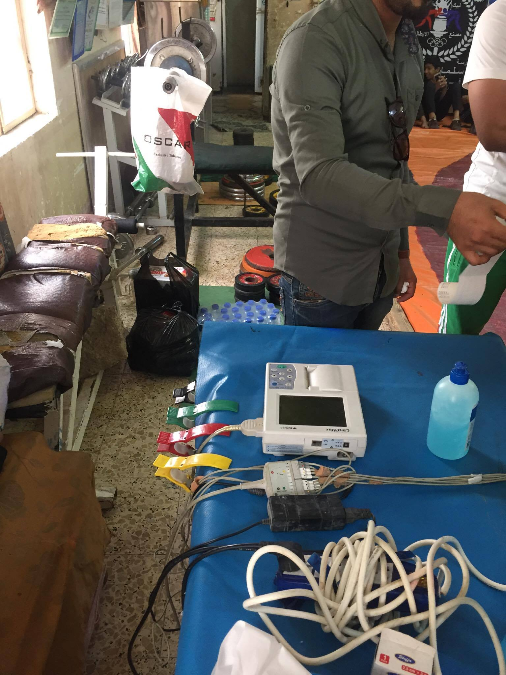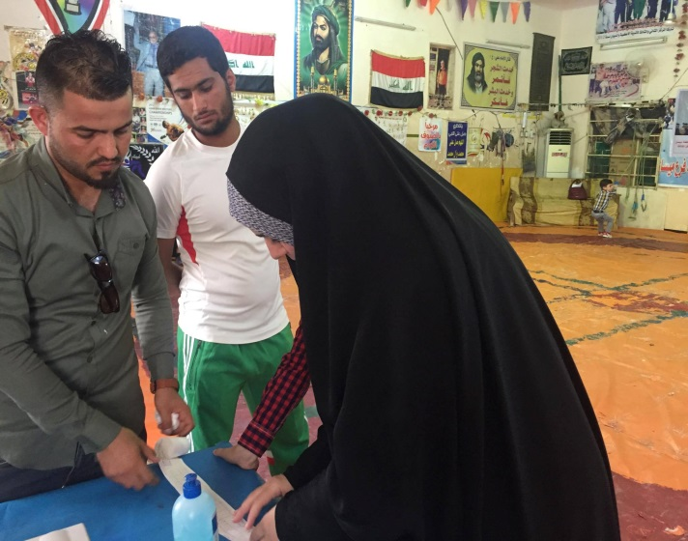

**صورة (1)**

**توضح جهاز الECG**

تعمل أجهزة تخطيط القلب جميعها بمعدلات قياسية في السرعة ,وتُستَخدم فيها أوراق خاصة ذو مربعات بيانية. استخدمت التوصيلات الاثني عشر(Leads 12) في تسجيل تخطيط القلب الكهربائي من وضع الاستلقاء بعد أن تم ربط الأقطاب في أماكن تخطيط القلب من وضع الاستلقاء.[9](1)"يسجل جهاز تخطيط القلب التغيرات في الفعالية الكهربائية عن طريق رسم خط على ورقة متحركة",[10](2) "ويمثل كل مليميتر على الضلع العمودي قياس فرق الجهد الكهربائي لكل من مركبات المخطط المسجلة, واذا تم تعيير الجهاز بدقة فأن كل تنبيه بشدة ملي فولت واحد يسجل انحرافا عمودياً يساوي (10) مليمترات اي ما يساوي مجموع ضلعي مربعين كبيرين. ويمثل كل مليميتر على الضلع الافقي وحدة زمنية تساوي (0,04) من الثانية عند سير شريط تخطيط القلب بسرعة (25) ملم في الثانية. ويمثل ضلع المربع الكبير الافقي خمس وحدات زمنية وتساوي (0,20) ثانية (5*0,04=0,20). وتستعمل تلك القياسات لحساب المدد الزمنية لموجات وفترات المخطط وسرعة نبضات القلب من مخطط كهربائي القلب (ECG)".[11](3) كما في الشكل(8).

**3-6-2 استخراج قيمة complex QRS :-**

هي مجموعة من الانحرافات او الموجات السالبة التي تمثل فقدان استقطاب البطين كما تمثل الوقت اللازم لإعادة استقطاب الاذين، وتقاس هذه المسافة من بداية الموجة (Q) الى نهاية الموجة (S) وان المعدل الطبيعي لهذه المسافة يتراوح بين (0.8-0.10) ثانية، اما ارتفاع المعقد من (20-30) ملي فولت يمكن ملاحظته دائماً في القلوب الطبيعية.[12](1)

ويتم استخراج الزمن والفولطية لمعقد QRSمن خلال المعادلات التالية :

زمنQRS= عدد المربعات الصغيرة *0.04

فولطيةQRS= عدد المربعات الصغيرة بالاتجاه الموجب+(-عدد المربعات الصغيرة بالاتجاه السالب) *0.1



|  |  |  |  |
| --- | --- | --- | --- |
| المحور الأفقي | المربع الصغير = 0.04 ثانية (40 ملي ثانية) | المحور العمودي | المربع الصغير = 1 ملم (0.1 ملي فولت) |
| المربع الكبير = 0.2 ثانية (200 ملي ثانية) | المربع الكبير = 5 ملم (0.5 ملي فولت) |

**الشكل (8)**

**يوضح مخطط كهربائية القلب**

**3-6-3 قياسات حجم عضلة القلب:-**

تضمنت قياسات متغيرات النشاط الميكانيكي للقلـب عن طريق جهـاز الإيكو باستخدام طريقة (D2) التي تستخـدم لتحديد حـركة الانقبـاض والانبسـاط وكـذلك استخـدام طريقـة (M –mode) والتي تستخدم لقياس الأبعاد المختلفة لمكونات القلب مثل التجاويف القلبية وسمك العضلة وان مستوى الترددات التي تستخدم في القيـاس كانت (3.5 MHz), وقد شملت القياسات القلبية على الاتي:-

1- معدل ضربات القلب **H.R))** وتبلغ قيمتها الطبيعية من( 70-80 )ضربة بالدقيقة.

2-حجم الضربة **(S.V)** وتبلغ قيمتها الطبيعة من( 6-7) لتر بالدقيقة.

3- سمك الجدار الخلفي للبطين الايسر **(LVWT)** وتبلغ قيمته الطبيعية من(6-12)ملم .

4- سمك الحاجز البطيني **IVS))** وتبلغ قيمته الطبيعية من (6-12)ملم.

5- قطر البطين الايسر نهاية الانبساط**LVDD) )** وتبلغ قيمته الطبيعية من(37-54)ملم.

6- قطر البطين الايسر نهاية التقلص **(LVSD )**وتبلغ قيمته الطبيعية من(27-37)ملم**.**

7- كتلة البطين الايسر**LVM))** تتغير قيمة الكتلة بحسب الطول والوزن والعمر والجنس**.**

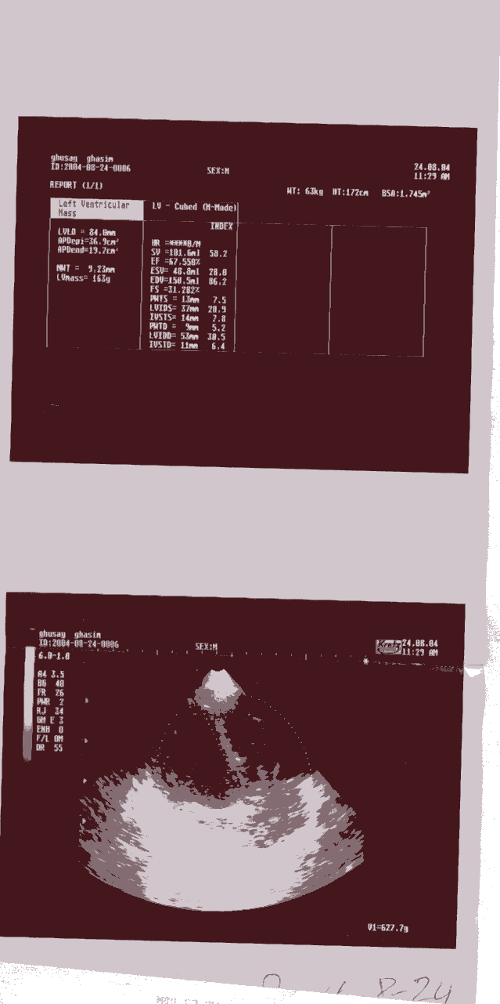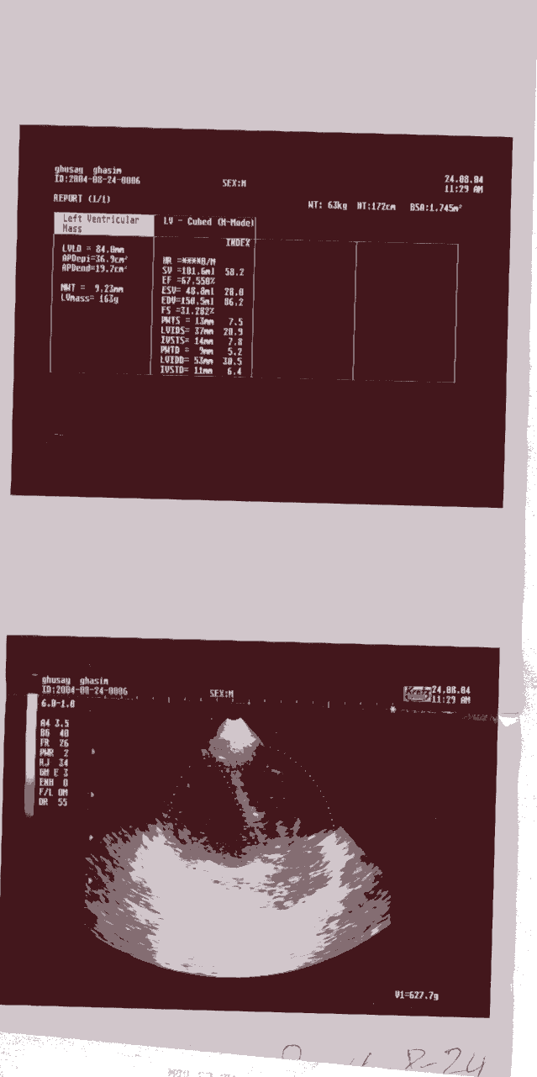

**شكل رقم (9)**

**جهاز الأمواج فوق الصوتية (الايكو)**

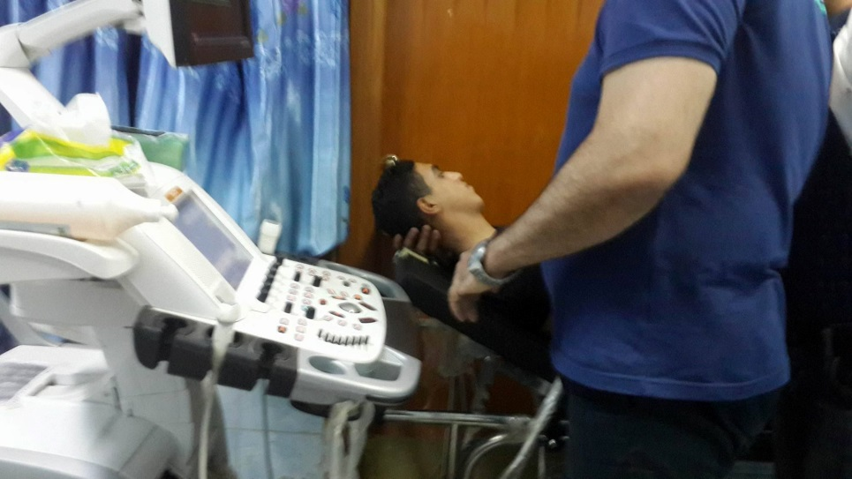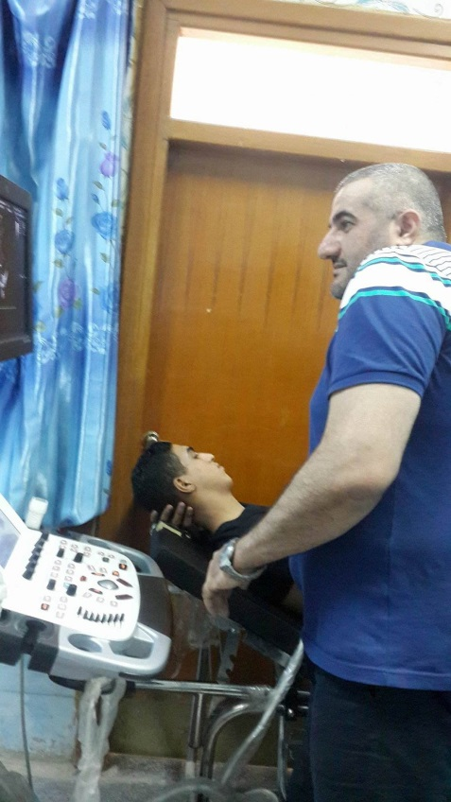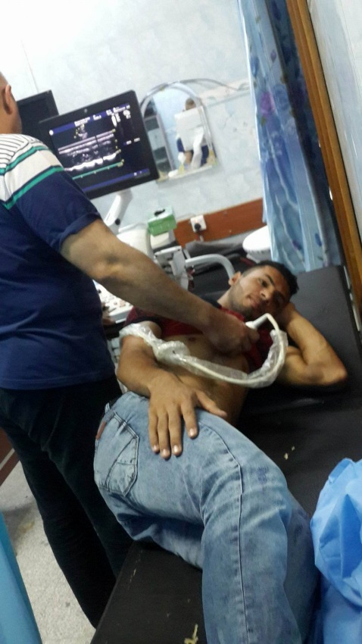

**صورة رقم (2)**

**توضح القياس بجهاز ال ECO**

**3-6-4 جهاز PhysioFlow Enduro:-[13](1)**

الجيل الجديد لاختبارات انتاجية القلب من المختبر الى الميدان فرنسي الصنع يعمل بإشارة البلوتوث لقياس متغيرات القلب, ويعد النظام الاساس الموسع لرصد القلب الذي يوفر معايير الدورة الدموية باستخدام تحليل مقاومة كهربائية الاشارات الحيوية الصدرية .يتكون الجهاز من وحدة المعالجة الاساس بأبعاد(115ْ×85×18) ملم وتزن مع البطارية اقل من 200 غم الاسلاك الموصلة, اللواقط, Bluetooth, الحاسوب. ويمكن لهذا الجهاز قياس اكثر من 15

"يعد من انظمة القياس غير التوسعية (Noninvasive) المبتكرة حديثاً للمراقبة القلبية والذي يزود المستخدم بمعلومات حول متغيرات الدم (Homodynamic) وباستعمال تقنية تحليل مقاومة الصدر الحيوية للتيار الكهربائية (Thoracic Electrical Bio impedance_ TEB) وبدقة عالية يمكن للجهاز ان يقيم حالة حركة الدم ووظيفية البطين وذلك عن طريق حساب اكثر من (15) متغيراً فضلاً عن اشارة التخطيط الكهربائي للقلب (ECG) ويعمل بتقنية ارسال واستقبال الاشارة (Bluetooth) عن بعد ولمسافة 40 متر."[14](2)

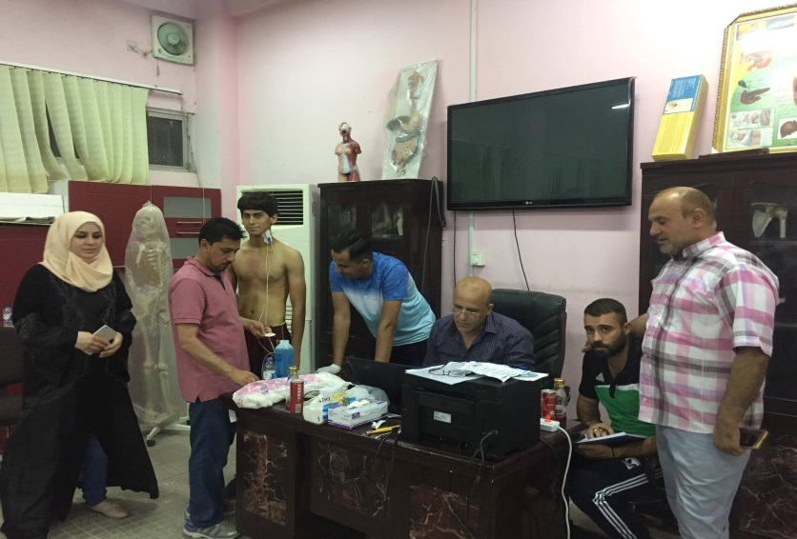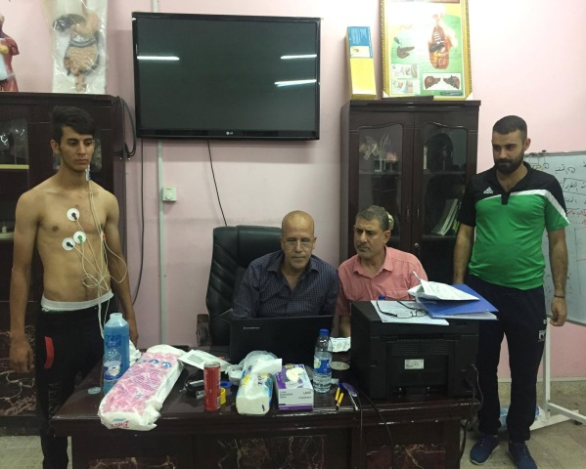

**صورة (3)**

**توضح كيفية العمل بجهاز ال PhysioFlow Enduro**

**3-7 الوسائل الإحصائية:-**

أستخدم الباحث الحقيبة الإحصائية (SPSS) الاصدار (18) لاستخراج القيم الاتية:-

1- النسبة المئوية.

2- الوسط الحسابي.

3- الانحراف المعياري.

4- معامل الالتواء.

5- معامل الاختلاف.

6- معامل الارتباط بيرسون.

7- اختبار (F- test)

1. (1) علي ماهر خطاب ونبيل عبد الزهار: **اسس مناهج البحث في التربية وعلم النفس**, القاهرة، مكتبة عين شمس، 2005, ص 9.
2. (2) وجيه محجوب: طرائق البحث **العلمي ومناهجه**، ط2, الموصل، دار الكتب، 1988, ص 133.
3. (*) ينظر ملحق رقم (1)
4. (*) ينظر ملحق رقم (2)
5. (**) ينظر ملحق (3 )
6. (**) ينظر ملحق رقم (4) فريق العمل المساعد.
7. (***) ينظر ملحق رقم (5) الخبراء.
8. (1) مثنى ليث حاتم: **مقارنة بعض متغيرات النشاط الكهربائي للدماغ والقلب وعضلات الأطراف السفلى والبيوكيميائية وفقاً للذكاء الخططي والأداء البدني والمهاري للاعبي كرة القدم المحترفين (المحليين والاجانب**),اطروحة دكتوراه, كلية التربية الرياضية ــ جامعة القادسية, ص 80.
9. (1) محمد سمر سعد الله : (**مصدر سبق ذكره**)، 2000، ص 144.
10. (2) جون هامبتون: **تخطيط القلب الميسر**, (ترجمة) منهل السعكة ومحمد خطيب, دار اللالئ, 2008, ص6.
11. (3) مثنى ليث حاتم: (**مصدر سبق ذكره)**, ص81.
12. (1) عماد كاظم ياسر: **قياس بعض المؤشرات الوظيفية والفاعلية لكهربائية(ECG) للتنبؤ بشغل عضلة القلب للاعبي فعاليات الرمي لألعاب القوى**, كلية التربية البدنية وعلوم الرياضة, جامعة ذي قار, ص 162.
13. (1) ياسين حبيب عزال الامارة: **استخدام وتطبيقات جهاز ال Physio Flow Enduro في بحوث التربية الرياضية** .جامعة البصرة ,كلية التربية البدنية وعلوم الرياضة, ص2.
14. (2) علي مهدي هادي: قياس كهربائية عضلة القلب بجهاز Physio Flow Enduro, جامعة القادسية, كلية التربية البدنية وعلوم الرياضية, 2016, ص7.